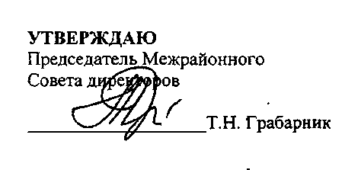
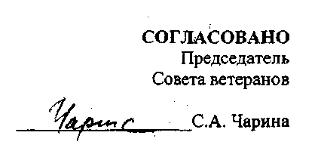

ПЛАН
совместной работы межрайонного совета директоров, территориальной профсоюзной организации и Совета
ветеранов на 2015-2016 г.г.

№№ | Наименование мероприятия | Дата проведения | Место проведения, ответственный
 | I Организационная деятельность
1. | Обновление базы данных ветеранов педагогического труда | До 25 сентября 2015 г. | Совет ветеранов
2. | Активизация работы Совета ветеранов педагогического труда с Управлением социальной защиты и другими общественными организациями округа в целях оказания материальной и моральной поддержки ветеранам -пенсионерам и инвалидам | В течение года | Чарина С.А. Совет ветеранов
3. | Проведение обследования условий жизни ветеранов в целях оказания различных видов социальной помощи. | В течение года | Совет ветеранов
4. | Работа ветеранов с советом молодых педагогов по оказанию профессиональной помощи молодым специалистам. | В течение года | Чарина С.А. Фомина Ю.И. Ващилин А.С.
5. | Проведение выездного семинара | По графику | Поведники Чарина С.А. Жданова Н.К.
6. | Составление списков ветеранов-юбиляров в возрасте 70-75-80-90-100 лет, посещение их и поздравления. | До 01 декабря 2015г. | Чарина С.А. Совет ветеранов

7. | Комплектование группы ветеранов на отдых в Городской Дом ветеранов педагогического труда (бОчел.) | 20 октября - 09 ноября 2015г. | Чарина С.А. > Совет ветеранов
 | II Общественная деятельность в рамках образовательного процесса
1. | Активизация работы Музея Педагогической славы Зеленограда на базе школы № П50 (1?40). Помощь в сборе материалов о ветеранах педагогического труда, в оформлении новых экспозиций. | В течение года | Чарина С.А. Федотова Н.Н. Совет ветеранов
2. | Проведение творческих встреч ветеранов, молодых педагогов, учащихся «Друзья, прекрасен нащ союз!» на базе Музея педагогической славы. | Октябрь, март | Чарина С.А. Совет ветеранов
3. | Организация встреч ветеранов с учащимися ОО, посвященных:  -дню Учителя  -Новому году и Рождеству  -дню Защитника Отечества  -Международному Женскому дню и 8 марта  -празднику Великой победы  -дню народного единства  -дню города  -50-летию образования Зеленоградского округа | Октябрь 2015 г. | Совет ветеранов Руководители ОО
4. | Участие в торжественных линейках ОО, посвященных началу и окончанию учебного года, выпускных вечерах, августовском Педагогическом Совете, публичных слушаниях по вопросам духовно-нравственного и гражданско-патриотического воспитания. | В течение года | Совет ветеранов Руководители О О
5. | Сбор материалов «Воспоминания и впечатления ветеранов о значимых в их жизни событиях» для размещения в «Учительской газете» и окружных СМИ | В течение года | Актив Совета ветеранов
6. | Инициировать работу по созданию в ОО сайтов, стендов, альбомов о ветеранах педагогического труда, их достижениях, опыте работы. | В течение года | Актив Совета ветеранов Руководители ОО
7. | Участие в смотре-конкурсе музеев образовательных организаций | Сентябрь-май 2015-2016гг. | Актив Совета ветеранов
8. | Участие ветеранов в качестве общественных наблюдателей при проведении государственной итоговой аттестации | Май-июнь 2015-2016гг. | Актив Совета ветеранов
9. | Проведение благотворительных акций «Эстафета доброты» в госпитале Ветеранов войн, реабилитационных центрах | Декабрь, февраль, май | Голуб ушина Л.Н.

10. | Проведение круглого стола «Стратегия воспитания РФ» | Март 2016г. | Совет ветеранов Руководители ОО
 | III Культурно-оздоровительная работа
1. | Проведение театрально-музыкальных гостиных: | Октябрь, март, май | Дворец творчества
 | -«Учитель мой, твой дух во мне, и свята память о тебе» |  | Совет ветеранов
 | -«С любовью к женщине»  -«Ваш подвиг жив, неповторим и вечен» |  | Руководители ОО
2. | Проведение занятий хора ветеранов «Озарение», выступления в Никольском _{L} парке; ЦСО округа | В течение года | Липов В.М.
3. | Творческие вечера ветеранов: | В течение года | Актив Совета ветеранов
 | -«Поэзия - любовь моя!» -«Споемте, друзья» -«Ветераны - люди творческие» | по графику | Руководители ОО
4. | Участие в окружных мероприятиях, проводимых Префектурой | В течение года | Совет ветеранов
5. | Посещение театров и музеев, экскурсионные поездки | В течение года | Совет ветеранов
6. | Участие в фестивале художественного творчества ветеранов | В течение года | Чарина С.А. Актив Совета
7. | Участие ветеранов в городских мероприятиях, проводимых Департаментом |  | Совет ветеранов
 | образования города Москвы:  -День разгрома советскими войсками немецко-фашистских войск в | 02.02.2016 | ■
 | Сталинградской битве -День Защитника Отечества | 23.02.2016
 | -День Космонавтики | 12.04.2016
 | -День Герба и Флага города Москвы | 06.05.2016
 | -День Победы советского народа в ВОВ 1941-1945 гг. | 09.05.2016
 | -День России | 12.06.2016
 | -День снятия блокады Ленинграда | Январь 2016
! | -Вывод войск из Афганистана | февраль 2016
i i | -Битва под Москвой и день героев Отечества | 5-9 декабря 2016

